JUEGO DE EVASIÓN

ZOMBIS Y SUPERVIVIENTES

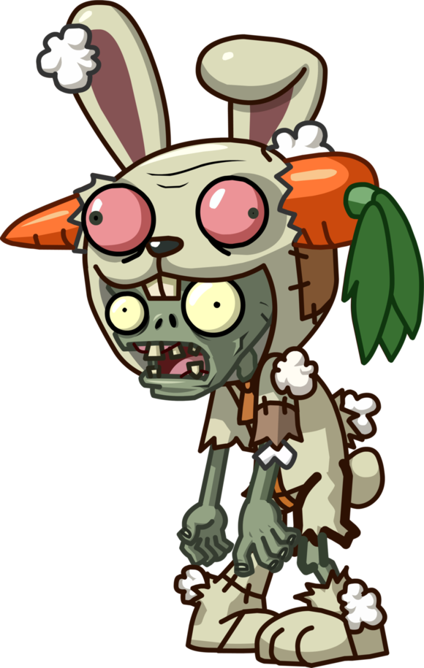

**Autores:**

Alejandro Esquivias Cañadas.

Diego Pablo Díaz Díaz.

Andrea del Nido García.

Índice.

1. Introducción. 3
2. Cops and robbers. 4
3. Definiciones previas. 6
4. Estudio del juego zombies and survivors. 7
   1. Caminos. 7
   2. Árboles. 8
   3. Ciclos. 9
   4. Ciclos con ramas. 11
   5. Completos. 13
   6. Bipartidos. 13
   7. Otros grafos. 15
5. Implementación. 17
   1. Movimiento Superviviente. 18
   2. Movimiento Zombie 19
6. Bibliografía. 22
7. Introducción.

En este documento hablaremos sobre el desarrollo del juego de evasión de zombis y supervivientes además de explicar la manera en la que hemos implementado una de las posibles variantes del juego.

Este juego se basa en una variante del juego de Cops and robbers. En esta variante, un conjunto de zombies tiene que tratar de alcanzar al superviviente. Cómo cabe esperar, el superviviente tratará de alejarse lo máximo posible de los zombies, y estos últimos tratarán de alcanzar al superviviente. La principal diferencia entre el juego original de Cops and robbers es que los zombies se moverán directamente hacia la dirección en la que se ubica el superviviente.

El juego termina si alguno de los zombis termina en el mismo vértice en el que se encuentra el superviviente, en caso de no ser así, gana el superviviente.

Llamaremos número zombie de un grafo G al mínimo número de zombis que se necesitan para alcanzar a un superviviente.

Para el desarrollo del juego hacemos las siguientes suposiciones. Solamente puede haber un superviviente, pero puede haber mucho zombies. Solamente puede haber un zombie en un mismo vértice. El superviviente será el primero en empezar la partida (será el primer jugador).

A continuación, comentaremos brevemente el juego original, Cops and robbers y después explicaremos el desarrollo de la versión del juego Zombies and Survivors incluyendo la implementación en Python de algunos ejemplos.

1. Cops and robbers.

Los juegos de persecución y evasión en grafos han sido muy estudiados, quizás el más conocido o estudiado es el juego de Cops and robbers. En este juego tenemos definido un grafo G de forma que los policías (cops) están situados en vértices del grafo y un ladrón (robber) se sitúa en otro vértice del grafo que no esté ocupado. Tal y como hemos explicado en el apartado anterior los policías y el ladrón tienen turnos. El ladrón podrá hacer uno de los siguientes movimientos en su turno, podrá permanecer en el vértice en el que se sitúa o podrá moverse a cualquier vértice adyacente. Los policías pueden desplazarse varios en el mismo turno, pero al menos uno de ellos tendrá que moverse en cada turno.

Este juego es de información completa, esto quiere decir que en cualquier momento de la partida los jugadores conocen la posición de todos los demás.

Los policías ganan la partida si alguno de ellos se encuentra en el mismo vértice que el ladrón. El ladrón ganará si consigue no ser atrapado por algún policía de forma indefinida. Se juega sobre grafos reflexivos, estos grafos son aquellos cuyos vértices tienen bucles, de esta manera podemos situarnos en el mismo vértice varias rondas.

Definimos c(G) como el mínimo número de policías necesarios para ganar en el grafo G.

Por ejemplo, si G es un camino entonces tendremos que c(G) = 1 ya que el ladrón siempre podrá ser capturado por un policía sea cual sea la posición, ilustramos esto con la siguiente figura:

**Figura 2.1.** Ejemplo camino con un policía.

En el ejemplo de la figura 2.1. tenemos un camino P6 en el que un vértice está coloreado de azul representando a un policía, otro vértice es de color rojo que indica que en ese vértice está situado el ladrón, el resto de vértices que están pintados de blanco son vértices en los que no están situados ni el ladrón ni algún otro policía. Como podemos observar, en ningún momento el ladrón podrá escapar indefinidamente del policía, es por esto que únicamente necesitamos un policía para atrapar al ladrón y con esto, tenemos que el “cop number” es c(Pn) = 1 para cualquier n, siendo n el número de vértices del camino.

Si en vez de un camino tenemos por ejemplo un ciclo y solamente jugamos con un policía, no atraparíamos nunca al ladrón si éste se sitúa a más de un vértice del policía. A continuación, estudiamos varios ejemplos de ciclos.

**Figura 2.2.** C3 con un policía.

Como podemos observar en la figura anterior y sabiendo como ya hemos dicho antes que el vértice azul representa un policía y el rojo el ladrón, da igual dónde se sitúe éste ya que el policía siempre le atrapará, c(C3) = 1.

Tal y como hemos dicho y sabiendo que el conjunto de policías mueve en primer lugar si el ladrón se sitúa en un vértice pegado a otro vértice en el que está el policía perderá como ilustramos en el ejemplo de C3. Por lo anterior concluimos que para Cn con n > 3 tenemos que c(Cn) = 2.

Sea G un grafo cualquiera decimos que G es “k-cop-win” si c(G) = k.

1. Definiciones previas.

En la introducción ya explicamos el funcionamiento básico del juego zombies and survivors para nuestro estudio definimos las siguientes variables que nos ayudarán a desarrollar el funcionamiento del juego.

Número zombie (NZ): esta variable representará el mínimo número de zombies necesarios para comerse al superviviente, es decir, situarse en su misma casilla, representaremos esta variable de esta forma z(G) siendo G un grafo cualquiera. El equivalente en el juego Cops and robbers es el “cop number”.

Número supervivencia (NS): esta variable representa una cota y es el número máximo de movimientos del zombie para que pueda ganar. Notaremos a este número con s(G) siendo G un grafo cualquiera.

Al igual que en el juego de cops and robbers tenemos una posible cota superior definida de la siguiente manera: z(G) ≤ $γ(G)$, dónde $γ(G)$ es el número de dominación del grafo. Por ejemplo, en un camino sabemos que únicamente necesitamos un zombie para poder atrapar al superviviente, es decir, el número zombie z(Pn) = 1 $∀ n$ y tenemos que el número de dominación en un camino es $γ\left(P_{n}\right)= \left\lceil \frac{n}{3}\right\rceil$.

Con un ejemplo más concreto, si tenemos el camino P6 entonces tenemos que el número zombie es z(P6) = 1 mientras que el número de dominación del camino será $γ\left(P_{n}\right)= \left\lceil \frac{n}{3}\right\rceil =2$, por lo que se cumple la afirmación de que una cota superior es z(G) ≤ $γ(G)$, ya que 1 ≤ 2.

Gracias a esta cota podremos analizar más profundamente diferentes casos de grafos que presentaremos a continuación para el juego de zombies and survivors. Cabe mencionar que esta posible cota superior también es válida para el juego de cops and robbers.

1. Estudio del juego zombies and survivors.

En este apartado realizaremos un análisis detallado del juego zombies and survivors según diferentes tipos de grafos incluyendo ejemplos de los mismos para su mejor comprensión.

* 1. Caminos.

Un camino en teoría de grafos es una serie de vértices tal que existe una arista entre cada vértice y el siguiente.

En un camino tenemos que el número zombie es z(Pn) = 1, $∀ n$, es decir, solamente necesitamos un zombie para poder atrapar al superviviente. El número de supervivencia será la longitud entre el zombie y el superviviente, en el peor de los casos, si situamos un zombie al principio del camino y al superviviente al final tendremos que recorrer todas las aristas con lo que serían n-1 pasos que es el número total de aristas de un camino siendo n el número total de vértices del grafo.

**Figura 4.1.1.** Camino P8 con un zombie.

En la figura 4.1.1 tenemos representado el camino P8, el vértice coloreado de verde representa el zombie y el de color naranja es el superviviente. Es fácil comprobar que el número zombie será z(P8) = 1 como ya hemos indicado antes ya que el superviviente no podrá alejarse más y en cada iteración el zombie se irá cercando más al superviviente hasta alcanzarlo.

* 1. Árboles.

Un árbol es un grafo en el que para cada dos vértices están conectados por exactamente un camino. Para nuestro juego solamente consideramos árboles conexos, es decir, no tendremos en cuenta los bosques (unión disjunta de árboles) ya que no tendría sentido jugar con ellos.

En un árbol tenemos que el número zombie es z(Tn) = 1, $∀ n$, por lo que al igual que en el caso de que el grafo sea un camino únicamente necesitaremos un zombie para alcanzar al superviviente. De la misma manera que el caso del camino el número de supervivencia será la longitud del camino entre el zombie y el superviviente, aunque a diferencia de este caso no será como máximo el total de las aristas del árbol.

A continuación, ilustramos un ejemplo en el que solamente necesitamos un zombie para atrapar al superviviente.

**Figura 4.2.1.** Árbol con un zombie.

En la figura se representan al zombie con el color verde y al superviviente de color naranja. Se observa fácilmente que el zombie terminará alcanzando al superviviente en cinco turnos que es la longitud del camino mínimo entre el zombie y el superviviente.

* 1. Ciclos.

Un ciclo es un grafo que consiste en un camino cerrado en el que se repite únicamente el vértice que une el principio y el final.

Si en el juego tenemos como grafo un ciclo podemos distinguir dos casos principalmente.

* Caso de C3. En este caso da igual la ubicación del zombie y del superviviente ya que siempre le alcanzará. El número zombie z(C3) = 1 y el número de supervivencia s(C3) = 1.

**Figura 4.3.1.** C3 con un zombie.

Al igual que en el juego de cops and robbers únicamente es necesario un zombie para atrapar al superviviente además no importa si empieza antes el zombie o el superviviente, éste siempre será cazado.

* Caso de ciclos Cn con n $>$ 3. En esta situación necesitaremos como mínimo dos zombies para poder situarnos en la misma posición que la del superviviente por lo que z(Cn) = 2 para n > 3, el número de supervivencia será s(Cn) = 1 si n = 4 ó s(Cn) = si n > 4 pero si los zombies se colocan en la misma mitad del ciclo entonces el número de supervivencia sería la mitad de la longitud del ciclo.

**Figura 4.3.2.** C4 con un zombie.

En este ejemplo podemos ver que con un único zombie no podemos atrapar al superviviente ya que tal y como dijimos en la introducción el superviviente mueve primero por lo que nunca será alcanzado por el zombie. Aunque situemos en vértices no adyacentes al zombie y al superviviente no le alcanzará nunca ya que el superviviente no se moverá del vértice en el que se encuentra y llegaremos al mismo caso que se muestra en la figura 4.3.2.

**Figura 4.3.3.** C4 con dos zombies.

Según podemos ver en la figura 4.3.3. con dos zombies siempre podremos atrapar al superviviente por lo que el número zombie z(C4) = 2.

**Figura 4.3.4.** C6 con dos zombies.

Al igual que en C4 podemos ver que el superviviente será atrapado si el número zombie es dos. De esta forma podemos generalizar de forma que el número zombie, z(Cn) = 2 para cualquier n.

* 1. Ciclos con ramas.

Este caso es una variante de los ciclos en el cual tenemos un ciclo y éste tiene pegados ramas en distintos vértices. Podemos distinguir dos casos.

* Caso en el que el superviviente está en una rama. Si el superviviente está en la rama y el zombie en el ciclo, suponemos que el zombie llega a la raíz de la rama antes de que el superviviente lo haga, si no se da esta situación entonces estamos en la situación de tener un ciclo normal, ver apartado 4.3. Si se da la suposición anterior entonces el número zombie es z(G) = 1 y el número de supervivencia será dos veces el máximo camino en esa rama.

**Figura 4.4.1.** C5 con ramas.

Si observamos la figura superior podemos ver que claramente el zombie llega antes a la raíz de la rama que el superviviente por lo que z(G) = 1, si se diera el caso de la figura 4.4.2. entonces estaríamos en el caso de tener un ciclo como grafo (ver apartado 4.3).

**Figura 4.4.2.** C5 con ramas caso ciclo.

* Caso en el que el superviviente está en el ciclo. En este caso, si el superviviente está en el ciclo, no se meterá en las ramas ya que muy posiblemente se quedaría encerrado por lo que estaríamos de nuevo en el caso de los ciclos (ver apartado 4.3).

**Figura 4.4.3.** C6 con ramas y superviviente en el ciclo.

* 1. Completos.

Un grafo completo es un grafo simple donde cada par de vértices se encuentran conectados por una arista.

En el caso de que el grafo de nuestro juego sea completo siempre muere el superviviente ya que todos los vértices están conectados entre sí por lo que el zombie puede llegar a cualquier vértice del grafo y devorar al superviviente. Dicho esto, el número zombie es z(Kn) = 1 y el número de supervivencia es s(Kn) = 1.

**Figura 4.5.1.** Grafo completo K5 con un zombie.

Como podemos ver en la figura superior desde cualquier vértice el zombie atrapará al superviviente independientemente de la posición en la que se sitúen los dos jugadores.

* 1. Bipartidos.

Es un grafo G = (V, E) cuyos vértices se pueden separar en dos conjuntos los cuales son disjuntos A y B, es decir, que cumplen que $A∪B=V$ y que $A∩B=∅$.

Distinguimos dos casos principalmente.

* El zombie y el superviviente están en el mismo conjunto. En esta situación será suficiente tener un único zombie para poder atrapar al superviviente, es decir, el número zombie es z(G) = 1 y el número de supervivencia será s(G) = 1. En la figura 4.6.1. podemos ver como claramente que solamente necesitamos un zombie para terminar la partida.

**Figura 4.6.1.** Grafo bipartido con un zombie mismos conjuntos.

* El zombie y el superviviente están en conjuntos distintos. En este otro caso, tiene que haber exactamente el mismo número de zombies que elemento del conjunto en el que está el superviviente, por lo que el número zombie será z(G) = x siendo x = |A|, con A conjunto del grafo en el que se encuentra el superviviente.

**Figura 4.6.2.** Grafo bipartido con un zombie distintos conjuntos.

3 ≡ 4

5 ≡ 4 ≡ 2

1 ≡ 5

1

0

0

2

3

**Figura 4.6.3.** Movimientos de los jugadores en grafo bipartido.

En la figura 4.6.2. tenemos representado la situación inicial en la que solamente tenemos un zombie y en la figura 4.6.3. tenemos representados los movimientos de cada jugador teniendo en cuenta que mueve primero el superviviente, llegamos al turno cinco en el cual se aprecia claramente que el zombie no llegará nunca al superviviente.

* 1. Otros grafos.

En esta sección trataremos distintos tipos de grafos que tienen características especiales y los estudiaremos en base al juego zombies and survivors calculando el número zombie.

* Grafo de Petersen. Este grafo es no dirigido, es un grafo regular de grado tres y su principal característica es que dos vértices adyacentes no tienen vecinos en común. El número zombie es dos, tal y como se muestra en el ejemplo de la figura 4.7.1.

**Figura 4.7.1.** Grafo Petersen dos zombies.

* Grafo de Chvátal. Es un grafo regular no dirigido que tiene doce vértices y veinticuatro aristas. El número zombie es dos al igual que en el grafo de Petersen.
* Grafo de la amistad Fn. Este grafo también denominado grafo molino de viento holandés o grafo ventilador es un grafo plano con 2n+1 vértices y 3n aristas. Este grafo puede formarse haciendo n copias del ciclo C3. Su número zombie es uno. Como podemos ver en la figura de abajo solamente necesitamos un zombie para atrapar al superviviente.

Figura 4.7.2. F3 con un zombie.

1. Implementación.

En este apartado explicaremos la implementación sencilla que hemos realizado del juego y su interfaz gráfica en el lenguaje de programación python.

Desde el menú principal se puede acceder a la pantalla de reglas y a la pantalla de selección de nivel:

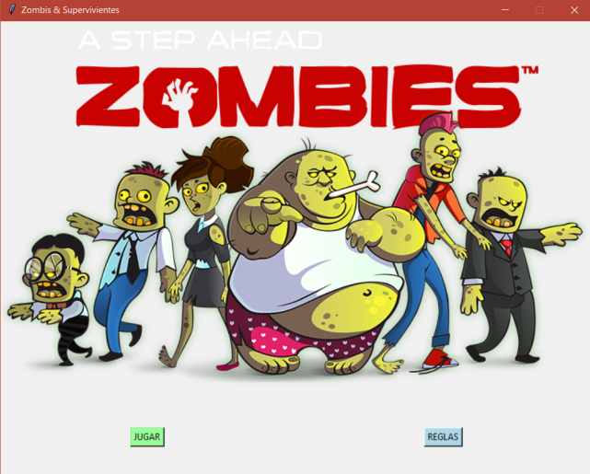

**Figura 5.0.1.** Menú principal**Figura 5.0.2.** Pantalla de reglas

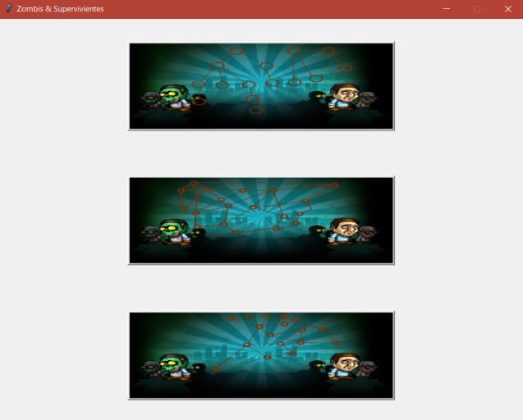

**Figura 5.0.3.** Selección de nivel

Se dispone de tres niveles, y en ellos el número de zombis y sus posiciones son suficientes para que ellos ganen. A continuación, analizaremos el movimiento de ambos jugadores usando como ejemplo los niveles 3 y 1.

* 1. Movimiento del superviviente

El superviviente tiene el primer turno y puede colocarse inicialmente en cualquier nodo de forma libre, tras lo cual solo puede moverse a un nodo adyacente al nodo en el que se encuentre y en ningún caso podrá moverse a un nodo en el que haya un zombi. Cuando el superviviente se mueva empezara el turno de los zombis.

Si el superviviente se queda atrapado en una posición sin movimientos disponibles, los zombis obtienen la victoria.

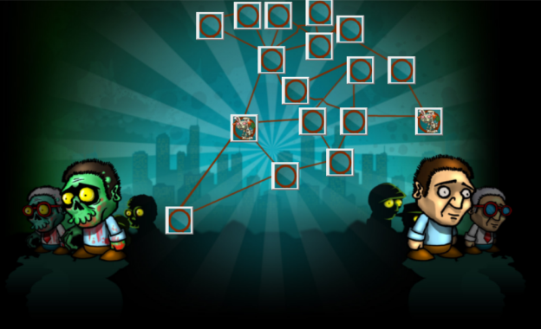 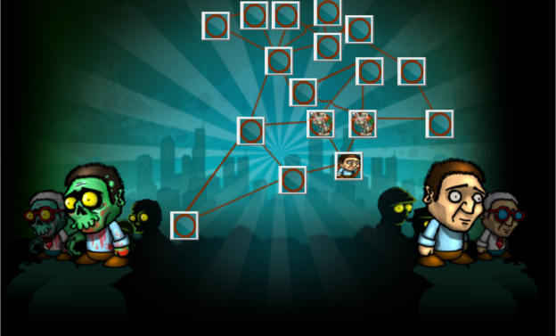

**Figura 5.1.1** Estado inicial **Figura 5.1.2** Colocación Superviviente

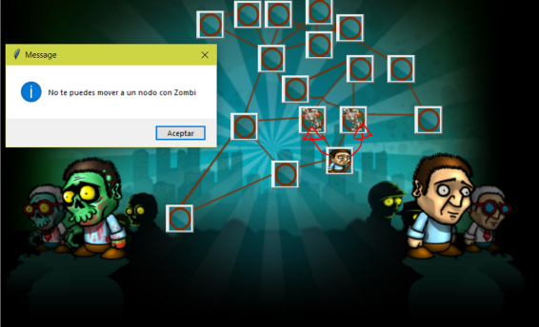 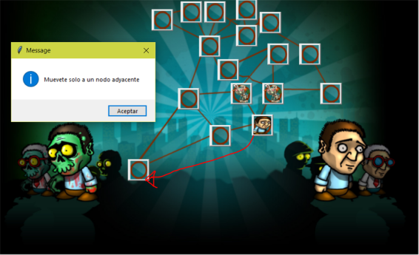

**Figura 5.1.3 y 5.1.4.** Intento de movimiento ilegal



**Figura 5.1.5** Superviviente sin escapatoria

* 1. Movimiento del Zombi

Los zombis en turnos se mueven después del turno del superviviente.

Cada zombi en su turno considera los caminos posibles para llegar al superviviente, y elige uno de los caminos de mínima longitud. Si un camino está ocupado por otro zombi, elegirá otro camino de mínima longitud; si todos los de mínima longitud están ocupados, no se moverá este turno.

Ejemplo de Partida:

-El superviviente se mueve primero a la posición señalado por el 1.

-El zombi 2 tiene solo un camino de longitud mínima (2) que será el que elija.

-El zombi 3 tiene dos caminos de longitud mínima (2) así que elegirá uno de ellos.

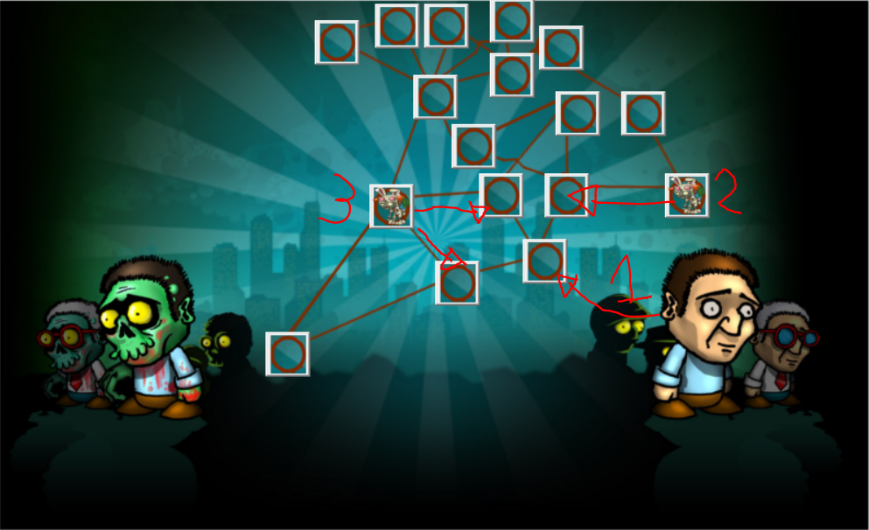

-El superviviente 1 solo tiene una opción y se moverá por dicho camino.

-El zombi 2 tiene solo un camino de longitud mínima (2) que será el que elija.

-El zombi 3 tiene dos caminos de longitud mínima (2), pero uno de ellos está bloqueado por el otro zombi al moverse él primero, luego elegirá el otro camino disponible.

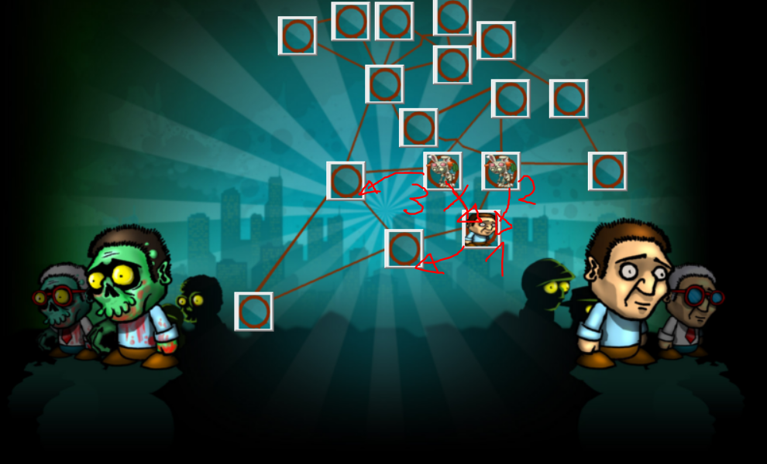

-El superviviente 1 solo tiene una opción y se moverá por dicho camino.

-El zombi 2 tiene solo un camino de longitud mínima (2) que será el que elija.

-El zombi 3 tiene solo un camino de longitud mínima (1) que será el que elija.

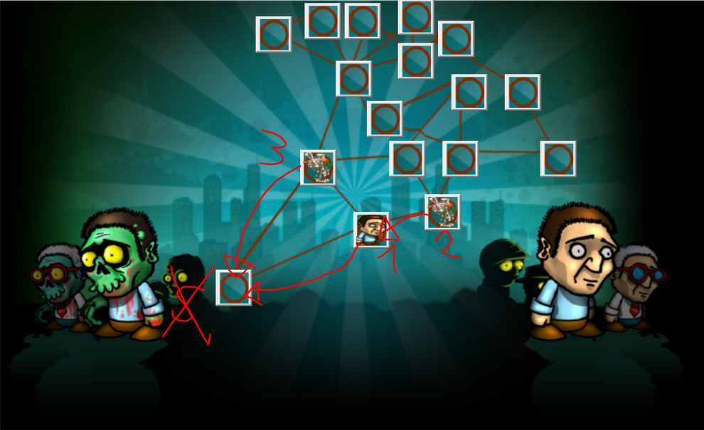

-El zombi 3 se movió en su turno anterior al vértice anterior donde se encontraba el superviviente, de esta forma el zombi ataca al superviviente y gana la partida.

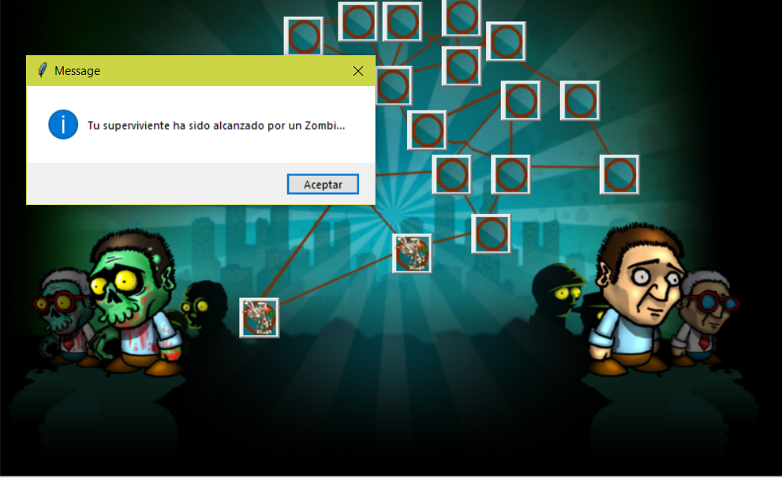

1. Bibliografía.

**[1]** “An evasion game on a graph”, John Haslegrave, School of Mathematics and Statistics, University of Sheffield, Hounsfield Road, Sheffield, S3 7RH, UK.

**[2]** “The game of cops and robbers on graphs “, Mateusz Miotk.

**[3]** “Catch me if you can: cops and robbers on graphs”,

Anthony Bonato.

**[4]** “Cops and Robbers on Planar Graphs”, Aaron Maurer (Carleton College), John McCauley (Haverford College) and Silviya Valeva (Mount Holyoke College).

**[5]** https://es.wikipedia.org/wiki/Teor%C3%ADa_de_grafos